Министерство образования Республики Беларусь
Учреждение образования
«Брестский государственный технический университет»
Кафедра ИИТ

Лабораторная работа №1
По дисциплине : «технологии и инструментальные средства проектирования интеллектуальных систем»
По теме : «Модели решения задач в интеллектуальных системах »

Выполнил :
студент 4 курса
группы ИИ-25
Ящук М.Ю.
Проверила :
Андренко К.В.

Брест 2026
Цель работы: Реализовать многослойный персептрон (MLP) архитектуры 2-2-1 с сигмоидной функцией активации для решения задачи типа «исключающее ИЛИ» (XOR), в которой входные и выходные значения представлены не бинарными 0 и 1, а произвольными вещественными (целыми) числами из диапазона от −10 до 10, соответствующими логическим классам 0 и 1. Провести сравнение эффективности обучения и качества решения задачи многослойным персептроном в сопоставлении с однослойным персептроном, показав принципиальную линейную неразделимость задачи XOR.
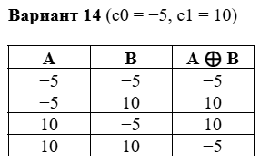

Ход работы:
код программы
import numpy as np

C0, C1 = -5.0, 10.0
EE = 0.001
MAX_EPOCHS = 10000
LEARNING_RATE = 1.0
SEED = 0

def sigmoid(s):
s = np.clip(s, -60, 60)
return 1.0 / (1.0 + np.exp(-s))

def normalize_input(x):
return (x - C0) / (C1 - C0)

def denormalize_output(y):
return C0 + y * (C1 - C0)

X_raw = np.array([
[-5, -5],
[-5, 10],
[10, -5],
[10, 10]
], dtype=float)

T_raw = np.array([-5, 10, 10, -5], dtype=float)

X = normalize_input(X_raw)
T = normalize_input(T_raw)

def mlp_forward(x, W1, b1, W2, b2):
h = sigmoid(x @ W1 + b1)
y = sigmoid(h @ W2 + b2)
return h, y

def train_mlp():
rng = np.random.default_rng(SEED)

W1 = rng.uniform(-0.5, 0.5, (2, 2))
b1 = rng.uniform(-0.5, 0.5, 2)
W2 = rng.uniform(-0.5, 0.5, (2, 1))
b2 = rng.uniform(-0.5, 0.5, 1)

for epoch in range(1, MAX_EPOCHS + 1):
for x, t in zip(X, T):
h, y = mlp_forward(x, W1, b1, W2, b2)

delta_out = (y - t) * y * (1.0 - y)

delta_hidden = (
(W2[:, 0] * delta_out[0])
* h * (1.0 - h)
)

W2 -= LEARNING_RATE * np.outer(h, delta_out)
b2 -= LEARNING_RATE * delta_out

W1 -= LEARNING_RATE * np.outer(x, delta_hidden)
b1 -= LEARNING_RATE * delta_hidden

outputs = np.array([
mlp_forward(x, W1, b1, W2, b2)[1][0]
for x in X
])

Es = 0.5 * np.sum((T - outputs) ** 2)

if Es <= EE:
return epoch, Es, W1, b1, W2, b2

return MAX_EPOCHS, Es, W1, b1, W2, b2

def train_single_layer():
rng = np.random.default_rng(SEED)

W = rng.uniform(-0.5, 0.5, 2)
b = float(rng.uniform(-0.5, 0.5))

for epoch in range(1, MAX_EPOCHS + 1):
for x, t in zip(X, T):
y = sigmoid(x @ W + b)
delta = (y - t) * y * (1.0 - y)

W -= LEARNING_RATE * delta * x
b -= LEARNING_RATE * delta

outputs = sigmoid(X @ W + b)
Es = 0.5 * np.sum((T - outputs) ** 2)

if Es <= EE:
return epoch, Es, W, b

return MAX_EPOCHS, Es, W, b

def class_by_nearest(value):
return C0 if abs(value - C0) < abs(value - C1) else C1

mlp_epoch, mlp_Es, W1, b1, W2, b2 = train_mlp()
slp_epoch, slp_Es, Ws, bs = train_single_layer()

mlp_norm = np.array([
mlp_forward(x, W1, b1, W2, b2)[1][0]
for x in X
])
mlp_raw = denormalize_output(mlp_norm)
mlp_classes = np.array([class_by_nearest(v) for v in mlp_raw])
mlp_accuracy = np.mean(mlp_classes == T_raw)

slp_norm = sigmoid(X @ Ws + bs)
slp_raw = denormalize_output(slp_norm)
slp_classes = np.array([class_by_nearest(v) for v in slp_raw])
slp_accuracy = np.mean(slp_classes == T_raw)

print("=== МНОГОСЛОЙНЫЙ ПЕРСЕПТРОН 2-2-1 ===")
print("Эпохи:", mlp_epoch)
print("Es:", mlp_Es)
print("Accuracy:", mlp_accuracy)
print("Выходы:", mlp_raw)

print("\n=== ОДНОСЛОЙНЫЙ ПЕРСЕПТРОН ===")
print("Эпохи:", slp_epoch)
print("Es:", slp_Es)
print("Accuracy:", slp_accuracy)
print("Выходы:", slp_raw)

def predict(A, B):
raw = np.array([A, B], dtype=float)
x = normalize_input(raw)
_, y = mlp_forward(x, W1, b1, W2, b2)
value = denormalize_output(y[0])
cls = class_by_nearest(value)
return value, cls

while True:
try:
A = float(input("\nВведите A [-10; 10] (q для выхода): "))
B = float(input("Введите B [-10; 10]: "))

if not (-10 <= A <= 10 and -10 <= B <= 10):
print("Ошибка: A и B должны находиться в диапазоне [-10; 10].")
continue

value, cls = predict(A, B)
print(f"Выход сети: {value:.6f}")
print(f"Ближайший класс: {cls:g}")

except ValueError:
break

результат выполнения программы:
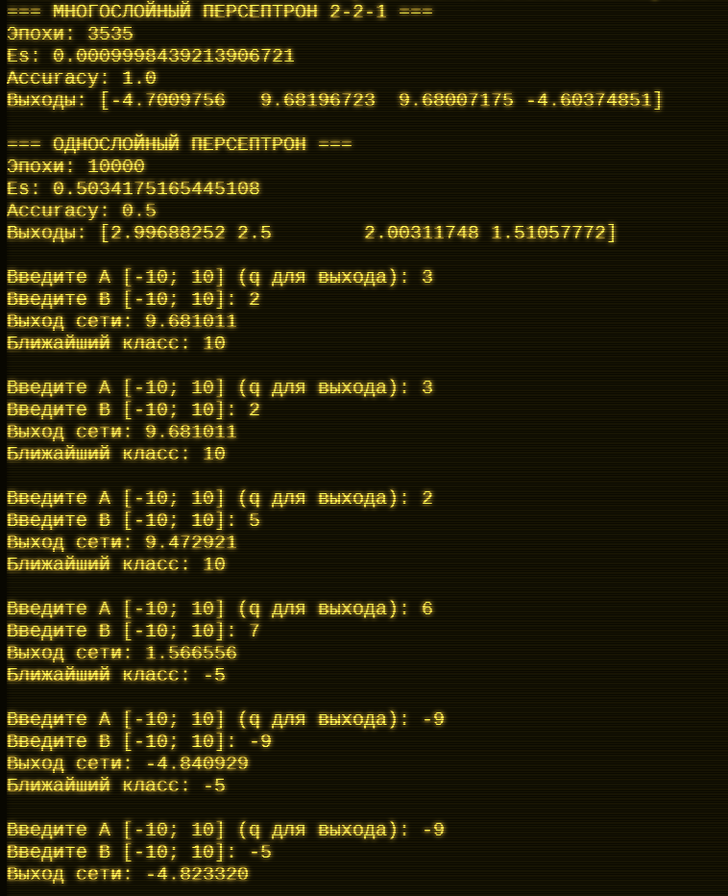
Вывод:
Однослойный персептрон не смог достигнуть удовлетворительного значения ошибки так как задаче линейно неразделима. Многослойный пермептрон достиг заданного значения ошибки за 3535 эпох и имеет 100% точность на обучающих примерах. Так как ввод нормируется (приводится к диапазону 0 1), а после обратно приводится к желанному виду, изменение диапазона выходных значений не влияет на работу и не ограничивает нас в выборе функции активации выходного слоя. Скрытый слой используется для нелинейного преобразования входных данных, что позволяет разделить точки XOR. Нормализация позволила избежать каких-либо отличий от сценария с единицами и нулями, ведь именно к ним она и приводит абстрактный ввод [-5 ; 10]

